Plahtica, Alchemilla vulgaris
NATAŠA PUHALJ, FOTO NATAŠA PUHALJ

Plahtica ima poševno, drobno, vretenasto korenino, iz korenine raste pokončno, proti vrhu vejnato, okroglo steblo. Listi so nekoliko podobni ogrinjalu pri plaščih, skoraj goli, trojno ali peterno nacepljeni, stebelni listi so majhni. Cvetovi so drobni, rumeno zeleni, združeni v gosta socvetja. Svoje ime je plahtica dobila po alkimistih, ki so verjeli, da bo tisti, ki bo razvozlal skrivnost, zakaj se tudi po suhi poletni noči na listih nabere rosa, ki se svetlika kot zlato, spoznal, kako iz nežlahtnih kovin pridobivati zlato (po nekaterih izročilih diamante).
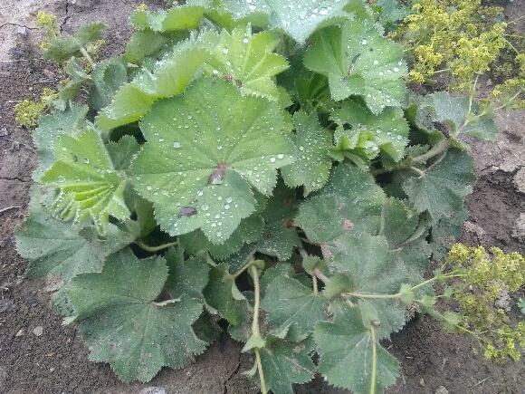

Plahtica je prelepa rastlina, ki raste v gorah, na planinah, pašnikih, travnikih in obronkih gozdov, vse do nadmorske višine 2500 m. Je precej nezahtevna, nabiramo celo rastlino v času cvetenja, pozneje tudi samo liste. Velja za rastlino, ki lajša ženske težave, čeprav je njena uporaba precej širša. Plahtica krči tkiva, ureja menstrualne težave, odpravlja beli tok, krepi maternične vezi, po porodu vzpostavlja ravnovesje v delovanju ženskih organov, lajša porod in ugodno vpliva na novorojenčke. Celi rane (tako notranje kot zunanje), pomaga zoper migreno, zavira razmnoževanje nekaterih bakterij in deluje protivnetno. Odvaja vodo, krepi srce, pomaga pri slabokrvnosti, kašlju, odpravlja drisko in še bi lahko naštevali.

Plahtico lahko uporabimo notranje v obliki čaja ali zunanje za kopel, masko za obraz in oljni izvleček. Lahko jo uporabljamo tudi v kulinariki, predvsem mlade liste.

***
Pri nabiranju rastlin v planinah se zavedajmo, da je lepota naših planin svojevrsten in krhek zaklad in da so rastline najlepše v svojem naravnem okolju.

Čaj
Čaj iz plahtice pripravimo v obliki poparka, razmerje je 1 čajno žličko plahtice na 1 skodelico vode, pustimo stati najmanj 5 do 10 minut. Pijemo nesladkanega preko dneva po požirkih, popijemo 1 do 2 skodelici.

Sedežna kopel za težave v predelu trebuha
Mešanica 50 do 60 g (v enakih delih) plahtica, hrastovo lubje, ovsena slama in njivska preslica, stresemo v 5 l vode in kratko zavremo. Pustimo stati 10 minut, zlijemo v sedežno kopel in se kopljemo v čim toplejši kopeli.

Sedežna kopel za intimne dele (srbeča nožnica, vaginalna okužba):
Kopel iz 2 do 3 pesti zelenih delov na 2 l vode, naredimo prevretek, kopel naj traja 15 do 20 minut.

Oljni izvleček
2/3 kozarca napolnimo s posušenimi zelenimi deli. Prilijemo olje (najboljše je olje jojobe, makadamije, sončnice, olivno ali mandljevo) in pustimo stati do 4 tedne. Oljni izvleček uporabljamo proti nosečniškim strijam.

Maska za obraz
Z roso s plahtice si umivamo obraz. Lahko tudi zmečkamo liste in naredimo obkladek. Primerna je za nečisto kožo z razširjenimi porami.

Plahtico lahko tudi grgramo, lajša težave po puljenju zob, dr. Künzle jo priporoča za obkladek, ki ga položimo na rane, takole piše: „Obarek iz vseh delov rastline (15 g na ½ l vode) rabimo kot kompreso in zaceli vse rane in tvore.“

Uporaba v kulinariki
Nabiramo mlade liste, lahko jih jemo presne ali kuhane, njihov okus rahlo spominja na kumaro. Liste drobno narežemo in jih dodamo solatam, raznim nadevom, narastkom in zelenjavnim prilogam. Posušeni so lahko dobrodošel vir vitaminov in jih dodajamo jedem pozimi.

